Данный текст является небольшим тестом для проверка совместимости с форматом ooxml. Ниже будет следовать нумерованный список:

- Пункт 1.
- Пункт 2.
- Пункт 3.

Приведём следующую формулу: $\int{\frac{1}{x}}dx=ln\left|x\right|+C$

Ещё одна формула: $E=mc^{2}$

Ненумерованный список:

- Пункт 1
- Пункт 2
- Подпункт 1
- Подпункт 2
- Пункт 3
- Пункт 4

Выравненный по левому краю текст:
Lorem ipsum dolor sit amet, consectetuer adipiscing elit. Maecenas porttitor congue massa. Fusce posuere, magna sed pulvinar ultricies, purus lectus malesuada libero, sit amet commodo magna eros quis urna.

Текст в две колонки: Lorem ipsum dolor sit amet, consectetuer adipiscing elit. Maecenas porttitor congue massa. Fusce posuere, magna sed pulvinar ultricies, purus lectus malesuada libero, sit amet commodo magna eros quis urna.
Nunc viverra imperdiet enim. Fusce est. Vivamus a tellus.
Pellentesque habitant morbi tristique senectus et netus et malesuada fames ac turpis egestas. Proin pharetra nonummy pede. Mauris et orci.
Lorem ipsum dolor sit amet, consectetuer adipiscing elit. Maecenas porttitor congue massa. Fusce posuere, magna sed pulvinar ultricies, purus lectus malesuada libero, sit amet commodo magna eros quis urna.
Nunc viverra imperdiet enim. Fusce est. Vivamus a tellus.
Последняя строка.

Далее будет разрыв страницы:
Выравненный по ширине текст:
Lorem ipsum dolor sit amet, consectetuer adipiscing elit. Maecenas porttitor congue massa. Fusce posuere, magna sed pulvinar ultricies, purus lectus malesuada libero, sit amet commodo magna eros quis urna.

Таблица:
Колонка 1 Строка 1 | Колонка 2 Строка 1 | Колонка 3 Строка 1
Колонка 1 Строка 2 | Колонка 2 Строка 2 | Колонка 3 Строка 2
Колонка 1 Строка 3 | Колонка 2 Строка 3 | Колонка 3 Строка 3

Выравненный по правому краю текст:
Lorem ipsum dolor sit amet, consectetuer adipiscing elit. Maecenas porttitor congue massa. Fusce posuere, magna sed pulvinar ultricies, purus lectus malesuada libero, sit amet commodo magna eros quis urna.

Выравненный по центру текст:
Lorem ipsum dolor sit amet, consectetuer adipiscing elit. Maecenas porttitor congue massa. Fusce posuere, magna sed pulvinar ultricies, purus lectus malesuada libero, sit amet commodo magna eros quis urna.

Вставка рисунка jpeg в текст (сдвинутая вправо):
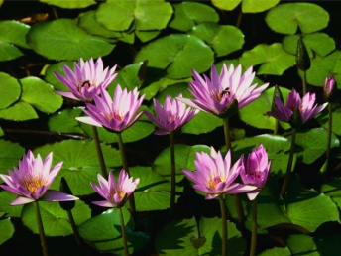
Lorem ipsum dolor sit amet, consectetuer adipiscing elit. Maecenas porttitor congue massa. Fusce posuere, magna sed pulvinar ultricies, purus lectus malesuada libero, sit amet commodo magna eros quis urna. Nunc viverra imperdiet enim. Fusce est. Vivamus a tellus. Pellentesque habitant morbi tristique senectus et netus et malesuada fames ac turpis egestas. Proin pharetra nonummy pede. Mauris et orci. Lorem ipsum dolor sit amet, consectetuer adipiscing elit. Maecenas porttitor congue massa. Fusce posuere, magna sed pulvinar ultricies, purus lectus malesuada libero, sit amet commodo magna eros quis urna. Nunc viverra imperdiet enim. Fusce est. Vivamus a tellus. Pellentesque habitant morbi tristique senectus et netus et malesuada fames ac turpis egestas. Proin pharetra nonummy pede. Mauris et orci.

Три картинки выравненные по левому краю, по центру и по правому краю:
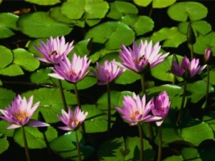
Последняя строка.

